IM教育应用平台界面设计文档

为了更好的完成界面设计，我们对界面进行一定的讨论与规范，保证大家在界面设计过程中能够保证风格的统一与功能的完善。

1. 登录界面

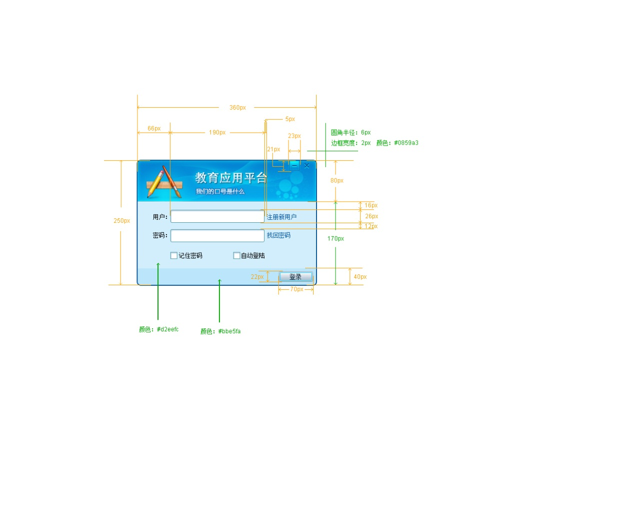

1. 注册界面

填：注册用户名、密码、真实姓名、身份证、年龄、身份选择、性别、手机号码、邮箱

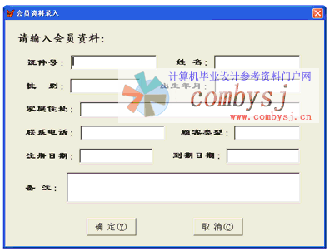

1. 主界面

分成学生主界面和老师主界面；

学生主界面包含的功能键：添加好友（同学），添加老师，添加课程（搜索教室）

老师主界面包含的功能键：添加学生，添加好友（老师或者学生），创建教室

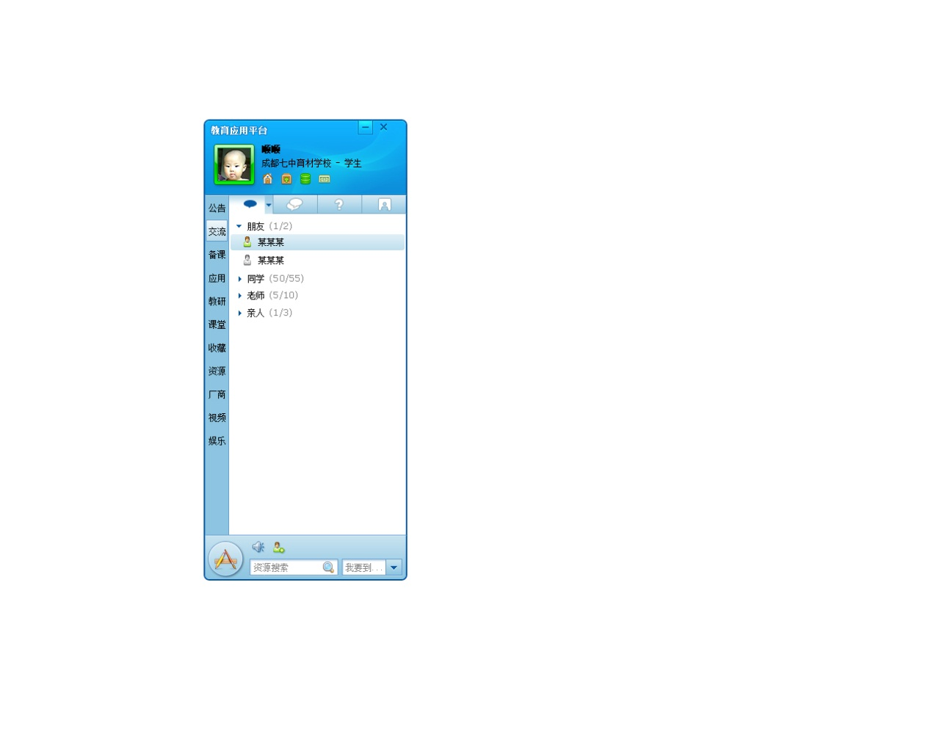

1. 添加界面

添加界面分为老师添加界面和学生添加界面：

主要区别是：老师添加界面：添加学生、添加好友

学生添加界面：添加同学、添加老师、添加课程

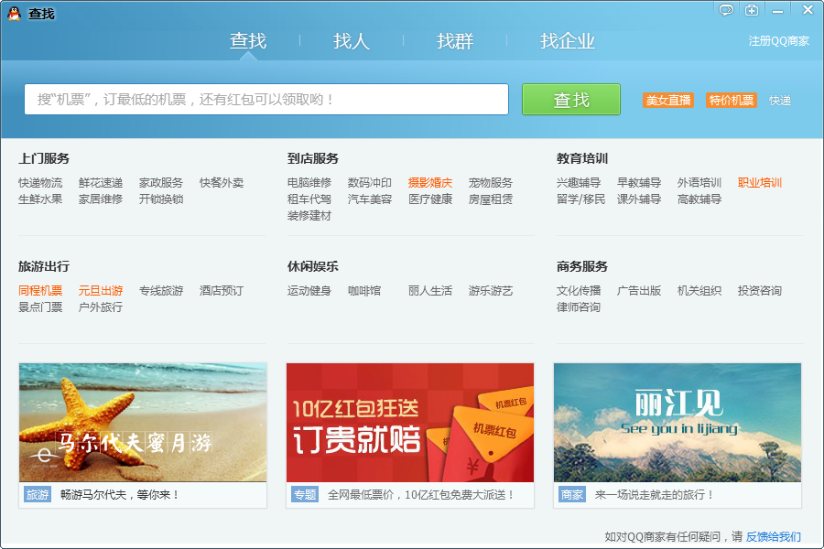

1. 创建教室

主要是显示需要教室填写的内容：课程名字、课程人数限制、验证方式

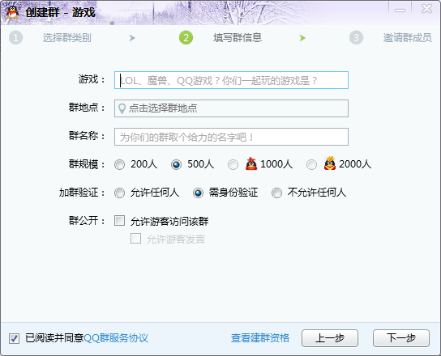

1. 私聊界面

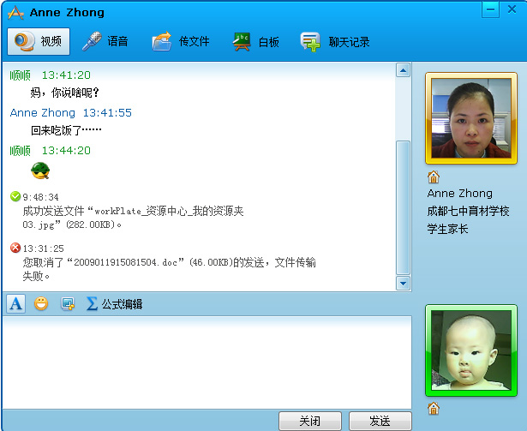

1. 教室界面

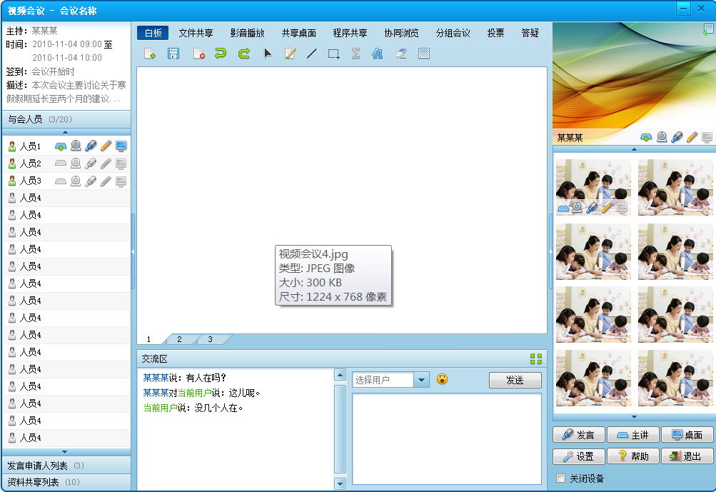

1. 视频界面
2. 传文件界面
3. 教师管理教室的界面：学生验证通过管理、教室学习素材管理